景谷傣族彝族自治县“6·01”益智乡大田村 伐区伐木致人死亡事故调查报告
来源：景谷县人民政府 景谷县·应急管理/安全生产
原文链接：https://www.jinggu.gov.cn/info/60446/873541.htm
发布时间：2024-08-02 抓取时间：2026-10-22

无障碍浏览 | 长者模式

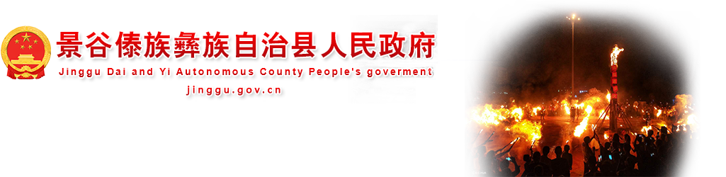
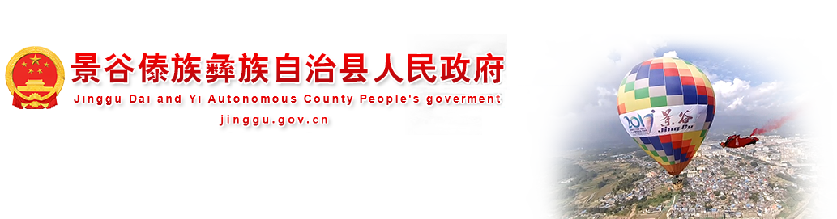



应用维护中！
• 网站首页
• 信息资讯
• 政府信息公开
• 政务服务
• 互动交流
• 千景之谷
• 专题专栏
当前位置： 网站首页 >> 正文
索 引 号 6030/20240802-00001 公开目录 安全生产 发布机构 景谷县应急局 发布日期 2024-08-02 名称 景谷傣族彝族自治县“6·01”益智乡大田村 伐区伐木致人死亡事故调查报告 文 号 主 题 词 文 号 主题分类 应急管理 失效日期 体裁分类 服务对象 公开范围 公开 主 题 词 著录日期 生效日期
索 引 号 | 6030/20240802-00001 | 公开目录 | 安全生产
发布机构 | 景谷县应急局 | 发布日期 | 2024-08-02
名称 | 景谷傣族彝族自治县“6·01”益智乡大田村 伐区伐木致人死亡事故调查报告
文 号 |  | 主 题 词
文 号 |  | 主题分类 | 应急管理 | 失效日期
体裁分类 |  | 服务对象
公开范围 | 公开 | 主 题 词
著录日期 |  | 生效日期

景谷傣族彝族自治县“6·01”益智乡大田村 伐区伐木致人死亡事故调查报告
2024年6月1日，益智乡大田村大田二组大陡地伐区发生一起生产安全事故，造成1人死亡，初步计算直接经济损失约40余万元。
2024年6月2日县应急管理局接到群众许*东电话报称：“昨天下午在益智乡大田村大陡地伐区，有个伐木的人被木头撞伤后死了，请你们处理一下”。县应急局在接报后立即电话向县政府报告，县政府立即组织县应急局、县公安局、县林草局、县人社局、县总工会等部门组成工作组对此事进行调查，经调查初步判定为生产安全事故。县政府成立了由县政府常务副县长任组长，县政府办、县公安局、县纪委监委、县应急局、县人社局、县林草局、县市场监管局、县总工会等相关部门领导和相关人员组成的事故调查组，并邀请县人民检察院派人参加，负责组织开展事故调查处理工作。根据《中华人民共和国安全生产法》《生产安全事故报告和调查处理条例》《云南省安全生产条例》《安全生产违法行为处罚办法》等法律法规规定，事故调查组坚持“四不放过”和科学严谨、依法依规、实事求是、注重实效的原则，通过现场勘查、调查取证和技术分析，及时、准确地查清了事故原因，查明了事故性质和责任，现将调查结果报告如下：
一、事故相关概况
（一）涉事伐区基本情况
伐区位于益智乡大田村大田村民小组，小地名：大陡地，由景谷陶相科技有限公司调查规划设计，属人工商品林，采伐树种：桉树，面积：1.3公顷，采伐蓄积146立方米，出材量110立方米，采伐方式：皆伐。
大陡地伐区业主杨*昌，男，汉族，1969年2月3日出生，已婚，云南省普洱市景谷傣族彝族自治县益智乡人，身份证号532725**********。
2024年4月1日至3日业主按照林木采伐许可办理程序，经村民小组、村委会、益智乡林草服务中心、益智乡人民政府逐级签字审核申报林木采伐许可，申报过程中与益智乡林业和草原服务中心签订《益智乡林区生产单位森林草原防灭火责任书》《林木采伐告知书》，和益智乡政府签订《益智乡伐区安全生产责任状》。2024年4月7日，景谷陶相科技有限公司、大田村管护员和业主杨*昌至现地对伐区进行拨交，2024年4月8日，益智乡林业和草原服务中心向业主发放林木采伐许可。5月20日，伐木工人进入伐区开始采伐作业。
（二）事故现场情况
2024年6月3日中午，事故调查小组和相关人员，在目击证人郑*二现场指认下，依法对伐区事故现场进行勘验检查（因当时抢救死者李*海，事故现场已被移动）。经现场勘查：事故现场位于景谷县益智乡大田村大陡地伐区，为桉树人工林，事故中心点位于伐区南部的大陡地箐边斜坡上，距伐区便道路约20米，现场地面上有砍伐倒地交叉的两棵桉树，树长均为18米余。涉事桉树根部直径14厘米，树干中段、树冠均有多根藤蔓缠绕。树根位置有三个砍伐后遗留的树桩，呈三角形分布，靠东侧树桩与靠南侧树桩之间的砂石地面上遗落有一个竹制背刀架，现场未见其他遗留物。
二、事故发生经过和死者、死因情况
（一）事故发生经过
2024年4月份李*海在益智乡大田村务工（伐木）期间得知大田村的杨*昌有林地要伐木，从杨*昌侄儿处得到杨*昌电话号码后与杨*昌联系，两人在电话上就大陡地伐区伐木一事达成口头协议，即杨*昌同意把自己伐区的木材包给李老海采伐。2024年5月，李*海邀约上妻子郑*二、其妻子的亲戚林*三、林*玉等其余6人，于5月18日到达景谷县并与杨*昌取得联系。5月20日开始伐木，直至事发。2024年6月1日下午16时50分许，李*海和郑*二夫妇二人一同在大陡地伐区伐木，伐至大陡地伐区南部小箐边，两人准备伐一棵直径约14厘米、高18余米的桉树，该位置位于箐边，作业面较窄，地势较陡，且地面凹凸不平，郑*二用刀先把该树树根部位和用手能勾到的藤蔓砍断后，就站到该树斜上方约2.8米处看着李*海用油锯锯树。为了让树便于拉运和分段，李*海先从树根部右边锯了几下又转到左边锯，使树倒向便道路方向。树断后，李*海往树倒的反方向避让了2.4米，之后树自西向东倒向了林区便道路方向，由于被伐倒的树树干中上段和树冠的藤蔓与周围其它树有搭挂、缠绕，造成树在还没有完全倒至地面时，向倒伏的反方向回弹了一段距离，回弹后正好撞在避让不及时的李*海胸部位置，之后李老海倒地不起，其旁的郑*二连忙上前查看李*海的伤势，在看到李老海已说不出话来后，郑*二立即给杨国昌打电话，告知其李*海被树撞到伤势严重的情况，并让杨老板赶紧帮忙打电话叫120救护车来。当时杨*昌在景谷县城，在接到郑*二的电话后，其立即打电话给林*三让他赶至现场，同时打电话给他在大田的两个侄儿，让他们开皮卡车去把李*海拉出来。30多分钟后，林*三等人赶到现场时李*海已经没有生命迹象，之后死者李*海于凌晨十二点多被送至县殡仪馆。
（二）死者情况
死者李*海，男，汉族，1970年8月4日出生，已婚，云南省临沧市永德县大雪山乡人，身份证号码：533524************。
（三）死亡原因
经县公安局法医鉴定李*海死亡原因为：胸部外伤死亡。
三、事故造成的人员伤亡和直接经济损失
事故造成1人死亡，初步计算直接经济损失约40余万元。
四、事故发生的原因和性质
（一）事故发生的原因
1.直接原因：伐木工人在采伐桉树时，没有将搭挂和缠绕的藤蔓及树枝清理干净，树木锯断后被藤蔓牵拉形成回弹力，伐木工人（死者）避让不及导致其胸部被回弹的树撞击到胸部，导致事故发生。
2.间接原因：（1）伐木工人自身安全防护意识低，对潜在的危险因素认识不足，未留意自身作业环境，没有处理好树藤间相互搭挂问题并采取相应的避险措施；（2）杨*昌作为伐区所有人、管理人，其安排工人进行伐木但未保证安全生产所必须的资金投入，未严格监督伐木人员按照《森林采伐作业规程》（LY/T 1646-2005）的要求采取措施处理树木搭挂，未对伐木工人进行安全和技术方面的培训，未向伐木工人提供符合国家标准或者行业标准的劳动防护用品，并监督、教育伐木工人按照规定佩戴、使用劳动防护用品。
（二）事故性质
经调查认定，这是一起生产安全责任事故。
五、事故责任认定以及处理建议
（一）李*海对事故的发生负有直接责任，因其已在事故中死亡，建议免予追究其责任。
（二）杨*昌对事故的发生负有责任。建议由相关部门依法对其进行处理。
六、事故防范和整改措施
为认真汲取这次事故教训，避免同类事故的再次发生，各乡镇和行业主管部门要切实加强主体责任的落实，对所监管的行业领域全面开展安全隐患排查，采取有效的防范措施，杜绝事故发生。
（一）切实落实企业安全生产主体责任。生产经营单位和个人要贯彻“安全第一、预防为主、综合治理”的方针，切实抓好安全生产工作。坚决执行安全生产相关法律法规，建立健全并严格执行各项规章制度和安全操作规程，加强职工自我保护意识，做到“四不伤害”，防止冒险作业行为。健全安全生产责任体系，明确各岗位的安全生产职责，严格安全生产责任追究制度，加强教育培训，提高从业人员的安全意识和操作技能。严格特种作业人员管理，落实现场管理措施，全面彻底排查和治理安全隐患。
（二）加强伐区安全生产管理工作。要督促伐区生产单位和个人从加强现场管理入手，完善安全管理措施。一是认真督促生产单位与从业人员签订用工合同，依法参加工伤保险，为从业人员缴纳保险费；二是要明确各级人员的安全职责，落实人员，指定专（兼）职安全管理人员进行现场管理和指挥；三是要加强督促检查，排查各类安全隐患，要特别加强现场检查力度，及时消除事故隐患，制止“三违”现象的发生；四是要加强从业人员上岗前培训，掌握所需的安全生产知识，提高安全意识和安全技能，未经培训不得上岗，强化安全操作规程培训力度，使从业人员知道作业场所和工作岗位存在的危险因素、防范措施以及事故应急措施；五是严格执行各项安全生产管理规章制度。
（三）加强安全监管工作。各乡（镇）和行业主管部门要加强行业安全监管工作力度，认真进行督促检查，加大安全生产知识宣传，严格落实安全生产属地管理原则，要加强伐区安全管理，要深入宣传普及安全生产知识，用事故案例教育群众，增强全民安全意识，做到防患于未然。

“6·01”益智乡大田村伐区伐木致人死亡
事故调查组
2024年7月10日

中国政府网 中华人民共和国中央人民政府网
省政府机构网站 云南省人民政府网
市县区政府网站 普洱市人民政府网 思茅区人民政府网 宁洱县人民政府网 墨江县人民政府网 孟连县人民政府网 景东县人民政府网 澜沧县人民政府网 西盟县人民政府网 江城县人民政府网 镇沅县人民政府网
友情链接 普洱公积金查询

备案号：滇ICP备17007832号-2 网站统计 网站地图
滇公网安备 53082402530838号 网站标识码：5308240003



